Міністерство освіти і науки України

Національний технічний університет України «Київський політехнічний інститут імені Ігоря Сікорського Факультет інформатики та обчислювальної техніки

Кафедра автоматизованих систем обробки інформації і управління

Звіт

з лабораторної роботи № 8 з дисципліни

«Основи програмування-1»

«Багатовимірні масиви»

Варіант 16

Виконав студент ІП-02 Демидченко Олексій Русланович

Перевірив Вітковська Ірина Іванівна

Київ 2020

**Лабораторна робота 8**

**Багатовимірні масиви**

**Варіант 16**

**Мета -** Опанувати технологію використання двовимірних масивів даних(матриць), навчитися розробляти алгоритми та програми із застосуванням матриць.

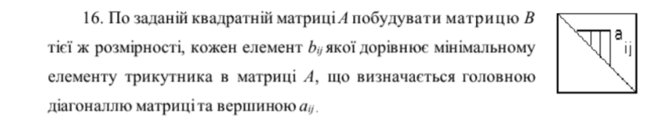

Постановка задачі

Результатом буде матриця В, описана в умові.

Блок-схема

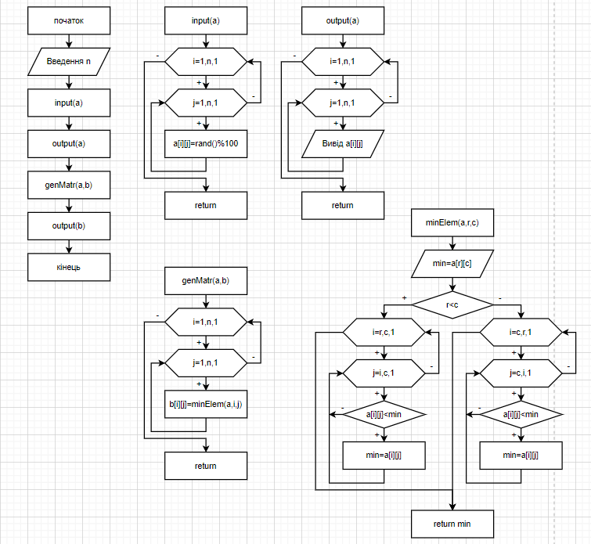

Код

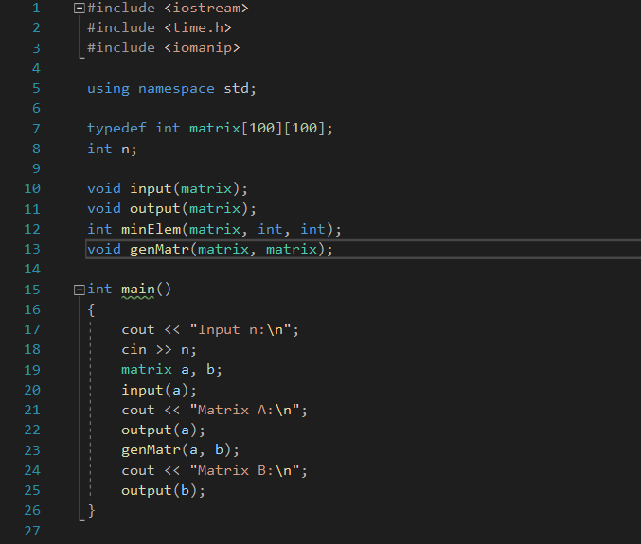

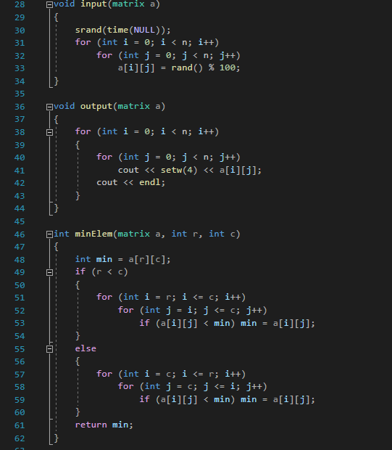

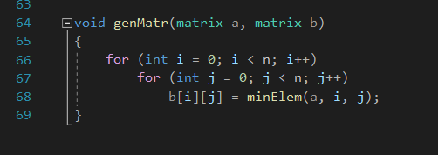

Перевірка

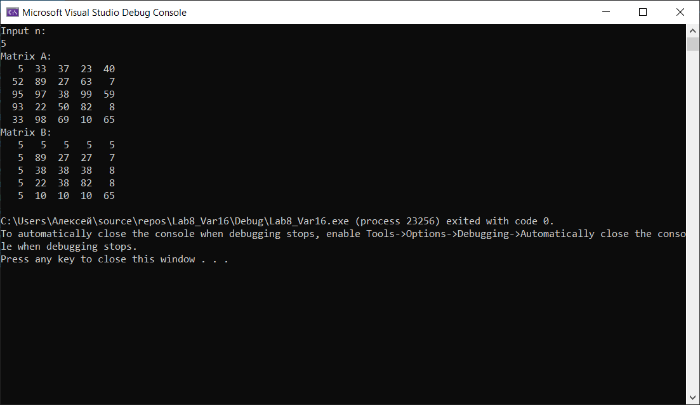

**Висновок:** Опанував технологію використання двовимірних масивів даних(матриць) та навчився розробляти алгоритми та програми із застосуванням матриць.